浦东新区2017学年第一学期期末质量检测
初一《科学》试卷
(考试形式：闭卷考试时间：60分钟满分：100分请在答题纸上作答)
题号 | 一 | 二 | 三 | 四 | 总分
得分
―、单项选择题(每小题2分，共30分）
1.关于一杯蔗糖水，下列说法正确的是..................（ ）
A.蔗糖是溶质，水是溶液 B.蔗糖是溶剂，水是溶液
C.蔗糖是溶质，蔗糖水是溶剂 D.水是溶剂，蔗糖水是溶液
2.根据下表，你认为胃酸过多的患者不宜多吃的食物是...........（ ）
食物 | 苹果汁 | 葡萄汁 | 牛奶 | 玉米粥 | 鸡蛋清
pH | 2.9-33 | 3.5—4.5 | 6.3—6.6 | 6.8-8.0 | 7.6-8.0
A.苹果汁和鸡蛋清 B.葡萄汁和玉米粥
C.牛奶和鸡蛋清 D.苹果汁和葡萄汁
3.—种无色溶液，滴入几滴无色酚酞试剂后，溶液呈红色；若重新在试管中取该无色溶液，
滴入几滴紫色石蕊试剂，此时溶液呈现的颜色是................（ ）
A.无色 B.蓝色 C.红色 D.紫色
4.将少量稀盐酸加入盛有X物质的试管中，能产生一种气体，这种气体能使澄清的石灰水变
浑浊。X可能是............................（ ）
A.镁 B.碳酸钙 C.铁 D.铜
5.下列学习用品：①橡皮擦②钢尺③中性笔的塑料笔身④铅笔芯⑤练习本，其中属于绝缘体的是..................................（ ）
A.①③④ B.①③⑤ C.②④ D.①③④⑤
6.下列电路属于串联电路的是...........................（ ）
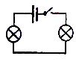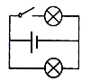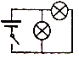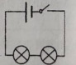
① ② ③ ④
A.①② B.②③ C.③④ D.①④
7.在下列电路中， A、B、C三处电流I_{A}、I_{B}、Ic的大小关系是..................（ ）
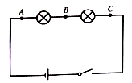
I_{A}＞I_{B}＞I_{C}
- I_{A}=I_{B}=I_{C}
- I_{A}＜I_{B}＜I_{C}
- I_{B}I_{A}＞I_{A}＞I_{C}
8.下列家用电器中利用电流的磁效应功作的是..................（ ）
A.电熨斗 B.电热毯 C.电铃 D.电饭锅
9.在家庭电路中安装熔断器或者断路器的目的是..................（ ）
A.增加电路中灯泡的亮度
B.增大电路中的电流
C.电路中电流过大时自动切断电路，阽电器烧坏
D.减小电路中的电流
10. 青春期的青少年身髙和钵重会迅速増加，这是新细胞不断快速生长的结果。下列营养成
分有利于促进细胞生长的是..................（ ）
A.碳水化合物 B.脂肪 C.蛋白质 D.维生素
11. 关于平衡与健康，下列说法不正确的是..................（ ）
A.人一天摄入和排出的水量基本达成平衡 B.人体的水分平衡主要通过肾脏来调节
C.不同人对能量的需求不同 D.人一天的能量摄入不足，会影响健康
12. 下列现象不能用光沿直线传播规律解释是..................（ ）
A.日食、月食 B.通过笔直的饮料管可以看见烛光
C.小孔成像 D.凸透镜可以会聚光线
13.矿难发生后，长时间处于黑暗中的矿救助升井时，都用毛巾蒙上眼晴，以保护视网膜免受光的伤害，眼球的结构中，控制圯入眼球光线多少的结构是.......（ ）
A.瞳孔 B.睫状肌 C.晶状体 D.玻璃体
14.体操运动员在平衡木上运动时，与身体平衡直接有的调节中枢是..........（ ）
A.大脑 B.小脑 C.脑干 D.眼球
15.在探究影响溶解快慢的因素时，小文选择了 B和C两组进行对照实验，你认为，他研究 的影响溶解快慢的因素是.............................（ ）
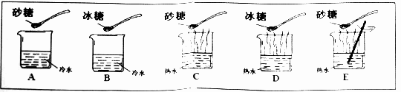
A .温度 B.溶解物颗粒大小 C.是否搅拌 D.以上都不是
二、填空与连线题(每空/线1分，共20分）
16.指甲油可以溶解在______ (填“水/酒精/丙酮”）中，酒精、丙酮和水一样都是常
见的______ (填“溶质/溶剂/溶液”）。
17.家庭电路中，各用电器是_______ (填“串联/并联”）在电路中的，我国照明电路
的电压是____伏。我们可以用_____来测量家庭一段时间内所消耗的电能，图1是小明家该表10月3曰和11月4日两次的抄见数，则他家10月份耗电量为_____度。
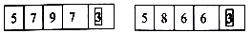
图1
18. 物体______发出声音，声音______(填“能/不能”）在真空中传播。
19. 人体的消化系统由消化道和消化腺两部分构成。其中，肝脏是______中的一部分，它
分泌的______有助于乳化脂肪；小肠、胃属于______中的一部分，其中，______是人体内消化和吸收营养的主要场所。
20. 根据图2中的图甲和图丙，在图乙“〇”中填入相应的元件符号。闭合开关后，电表指
针如图丙所示，则读数为____安。
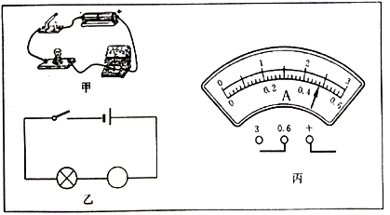
图2
- (6分）连线
所鉴定的物质 所需材料 检验结果
淀粉 • • 班氏试剂 • • 有红黄色沉淀
葡萄糖 • • 白色滤纸 • • 溶液呈淡紫色
蛋白质 • • 碘液 • • 出现半透明亮点
脂肪 • • 10%氢氧化钠溶液+3%硫酸铜溶液 • • 溶液呈蓝紫色
三、实验与探究(共25分）
22. (8分）小张同学为了探究唾液对淀粉消化的影响，按图3中①〜④的步骤进行实验。
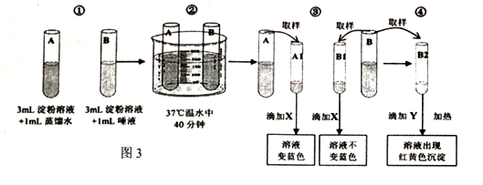
(1) (2分）A试管在实验中的作用是_________________。
(2) (2分）实验步骤③中滴加X试剂是_________________。
(3) (2分）当小张发现B1试管溶液不变蓝色时，他会想到什么问题促使他继续开展实验步
骤④？你认为他想到的问题是_________________________。
- (2分）实验步骤④中滴加的Y试剂是_________________。
23. (8分）小刚按图4所示装置研究光的反射定律。
(1) (2分〕合理的实验步骤是： B - A - - - - - G 。
A.将白纸竖直地放在平面镜上。
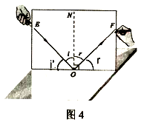
B.将白纸的一条边当作平面镜，并作出它的法线ON。
C.连接OE、OF,并用量角器量度入射角和反射角。
D.用铅笔在光束前方将入射光线挡住，在白纸上描出 E点.
E.在法线ON另一侧用铅笔将反射光线挡住，在白纸 上描出F点，
F.用激光器发出一束光线对准0点照射平面镜。
G.改变入射角的大小，重复以上步骤，把数据记录写在表1中s
(2) (2分）如图4所示，入射角是_________，反射角是_________。
(3) (2分）小刚在实验过程中多次改变入射角的大小，采集了多组数据，你认为他这样做的目的是____________________________________
表1
序号 | 入射角 | 反射角
1 | 30° | 30。
2 | 45。 | 45°
3 | 60° | 60°
(4) (2分）表1是小刚采集到的实验数据，请分析后得
出结论：使用平面镜反射光线时，__________________
______________________________________________

24. (9分）某小组同学按图 5探究电路中电流随电压变化情况，通过增减电池的数目来改变小灯两端电压的大小，观察流过小灯的电流变化。
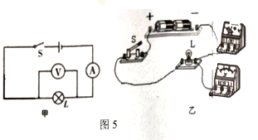
表2
序号 | A | B
1
2
3
- (2分）请在图5甲中用“+”、“-”标出：①电源的正负极；@电流表的正负接线柱。
(2) (2分）请在图5乙中添加一根导线（用笔画线代替），让它符合甲图的设计。
(3) (2分）请完成表2的表头设计，使之能录本实验的数据，则A, B处应分别填入 、 。
(4) (1分）按电路图连接电路时，开关应处在_____状态。
(5) (2分）可得出实验结论：在用电器不变$闭合电路中，电池数目越多，电压越 电流越 。
四、分析与综合（共25分）
25. (10分）观察图6的结构示意图，回答问题
(1) (4分） 是血液运输的动力器官，分成____个心房和 个心室.在心房和心室之间有瓣膜，可以防止 .
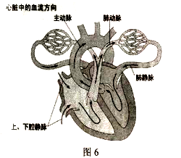
(2) (3分）富含二氧化碳的血液通过 (填图6中的血管名称）进入肺部并进行气体交换；来自肺部含氧量较高的血液进入心脏的 。血液通过 （填题6中的血管名称）离开心脏，运送至全身。
(3) (3分）血液循环系统的主要作用包括………（ ）（不定项选择）
A.把养分运送到各细胞
B.把氧气运送到各细胞
C.把未消化的食物运送至直肠外
D.把细胞中代谢产生的废物带走
26. (10分）根据以下资料，回答问题。
【资料一】据市卫生计生委提供的数据，2016年，本市对120 万余中小学生进行了视力筛查，视力不良率为53.02%,其中小学37.04%,初中69.00%,高中85.12%。上海市中小学生近视 率高于全国平均水平。
【资料二】近年来，我国儿童青少年近视患病率迅速攀升，并且近视发病呈现初始年龄提前。专家指出，近视的成因为遗传 基因和环境因素共同作用，目前已经可以肯定，过多近距离用眼和户外活动时间过少，是导致儿童近视的最主要环境因素。
最新研究表明，增加户外活动时间，让儿童暴露在大自然光线 环境下，可能是一个有效的方法。
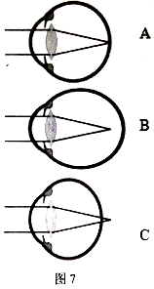
【资料三】日本媒体报道，5岁至17岁350万在校生中，裸视力不满1.0的小学、初中、高中学生分别占31.46%、54.63%和 65.98%。学生近视率上升的主要原因之一是智能手机和个人电脑普及，近距离用眼时间增加。
(1) (6分）图7中属于近视的示意图是 (填“A/B/C”），属于正常眼睛的示意图是
_____ (填“A/B/C”）。近视患者由于长期近距离用眼，造成晶状体凸度_______(填“变大/变小”），或眼球的前后径过____(填“长/短”，看远处物体时，物像落在视网膜的_____(填“前/后”)方，在视网膜上得不到清晰的像，因而需要用_____(填“凹透镜/凸透镜/凹面镜/凸面镜”）进行娇正。
(2) (2分）光线进入眼球的顺序是：角膜一_______—_______-视网膜。
(3) (2分）根据以上资料内容，请提出两条预防近视的可行建议：______ —______。
27. (5分）根据以下资料，回答问题：
大气中的二氧化硫和氮氧化物是形成酸雨的主要物质，大气中的二氧化硫和氮氧化物主 要来源于煤和石油的燃烧。所以，酸雨主要是人类生产活动和生活造成的.据统计，全球每
年排放逬大气的二氧化硫约1亿吨，氮氧化物约5000万吨。1998年上半年，中国南极长城站八次测得南极酸性降水，其中一次pH为5.46。这说明：南极也不是净土。
（1）(3分）形成酸雨的主要物质是_______和___________，主要来源于________________
________________________________.
(2) (2分）控制酸雨的根本措施是减少二氧化硫和氮氧化物的排放，请你写出两条可以控 制酸性气体排放的措施____________________________________________________

浦东新区2017学年度第一学期期末质量检测
初一《科学》试卷答题纸
- 选择题（每题2分，共30分）
题号 | 1 | 2 | 3 | 4 | 5 | 6 | 7 | 8 | 9 | 10 | 11 | 12 | 13 | 14 | 15
答案 | D | D | B | B | B | D | B | C | C | C | D | D | A | B | D
二、填空与连线题（每空/线1分，共20分）
- （2分）丙酮、溶剂
- （4分）并联、220、电能表、69
- （2分）振动、不能
- （4分）消化腺、胆汁、消化道、小肠
- （2分）0.48安
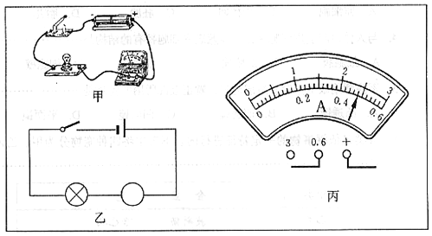

- （6分）
22.
所鉴定的物质 所需材料 检验结果
淀粉 • • 班氏试剂 • • 有红黄色沉淀
葡萄糖 • • 白色滤纸 • • 溶液呈淡紫色
蛋白质 • • 碘液 • • 出现半透明亮点
脂肪 • • 10%氢氧化钠溶液+3%硫酸铜溶液 • • 溶液呈蓝紫色

三、实验与探究（共25分）
- （8分）
（1）（2分） 对照（对比） （2）（2分） 碘液
（3）（2分） 淀粉变成葡萄糖了吗？（写成“淀粉变成了什么？”给1分） （4）（2分） 班氏试剂
- （8分）
（1）（2分） B - A - F -D -E -C - G 。(D、E可互换）
（2）（2分） i 、 r
（3）（2分） 分析多组数据，得出普遍规律或重复实验减小误差（合理即可给分）
（4）（2分） 反射角等于入射角（写成“入射角等于反射角”给1分）
24. （9分）
（1）（2分）请在图5甲电路图中用“+”、“-”标出电源正负极、电流表的正负接线柱。
序号 | 电流 | 电压
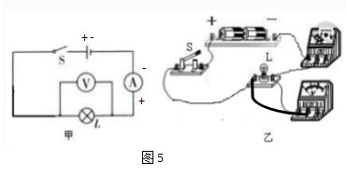
（2）（2分）在图5乙实物图中添加一根导线（用笔画线代替）让它符合甲电路图的设计。

（3）（2分）电流 ，电压（两个词顺序颠倒也行）
（4）（1分）断开 （5）（2分）大 ，大 。
四、分析与综合（共25分）
25.（10分）
（1）（4分） 心脏 、 2 、 2 、 血液倒流
（2）（3分） 肺动脉 、 左心房 、 主动脉
（3）（3分） A B D （全选得3分，漏选1个扣1分，错选不得分）
26.（10分）
（1）（6分） B 、 A 、 变大 、 长 、 前 、 凹透镜
（2）（2分） 晶状体 、 玻璃体
（3）（2分）增加户外运动时间 ；减少使用智能机的时间 ；使用智能手机时与眼睛保持适当距离等。（需要结合资料内容来回答，回答出1条给1分，与资料无关的回答视为无效）
- （5分）（1）（3分） 二氧化硫 、 氮氧化物 ， 煤和石油的燃烧
（2）（2分） 使用新能源代替传统能源；少开私家车，改用公共交通；推广新能源汽车。（合理即给分，回答出1条给1分） 。

